**Indonesian Journal of Spatial Planning**

**P-ISSN:    and E-ISSN:** [**2723-0619**](http://u.lipi.go.id/1457237394)Vol, No, tahun, pp – pp

<http://journals.usm.ac.id/index.php/ijsp>

**ANALISIS POLA AKTIVITAS PENGGUNA JALAN DI KORIDOR JALAN TLOGOSARI RAYA SEMARANG**

**Ratna Ayu Permatasari Arief Rahmana, Hendrianto Sundarob, Adityo Fajar Vakumoroc**

aUniversitas Semarang; Jl. Soekarno Hatta, Kota Semarang; ratnapermatasari@usm.ac.id

bUniversitas Semarang; Jl. Soekarno Hatta, Kota Semarang; hendrianto@usm.ac.id

bUniversitas Diponegoro; Jl. Prof. Sudarto, Tembalang, Kota Semarang; adityo.fv@gmail.com

**Info Artikel:**

|  |  |  |
| --- | --- | --- |
| * Artikel Masuk: …/…/… | * Artikel diterima: …/…/… | * Tersedia *Online*: …/…/… |

# *ABSTRAK (dalam Bahasa Indonesia)*

*Koridor jalan adalah penggal jalan yang menghubungkan wilayah dengan batasan fisik. Koridor jalan yang baik biasanya memiliki jalur pejalan kaki di kedua sisi jalan untuk memudahkan pejalan kaki. Di Indonesia, masalah koridor jalan tidak terlepas dari hubungan dengan kepadatan jumlah penduduk. Jumlah penduduk yang lebih besar di Kota Semarang menyebabkan peningkatan kepadatan lalu lintas. Koridor jalan Tlogosari Raya Semarang adalah salah satu koridor jalan di kota Semarang yang memiliki banyak lalu lintas. Jalan Tlogosari Raya Semarang sangat penting karena merupakan jalan utama dan memiliki banyak aktivitas komersial di perumahan Tlogosari Semarang. Dengan waktu, beberapa masalah muncul di jalan ini. Tujuan dari penelitian ini adalah untuk mengetahui bagaimana sifat fisik berhubungan dengan pola aktivitas yang terjadi di koridor jalan Tlogosari Raya. Untuk mencapai tujuan ini, metode yang akan digunakan adalah observasi dan pemetaan titik aktivitas yang dilakukan secara bertahap. Hasilnya adalah efek karakteristik fisik terhadap pola aktivitas di koridor jalan Tlogosari Raya Semarang.*

***Kata Kunci*** *: koridor; komersial; aktivitas*

***ABSTRACT***

*A road corridor is a segment of road that connects areas with physical boundaries. A good road corridor typically has pedestrian lanes on both sides of the road to facilitate pedestrians. In Indonesia, road corridor issues are closely related to population density. The larger population in Semarang City has led to increased traffic density. The Tlogosari Raya Semarang road corridor is one of the road corridors in Semarang City that experiences heavy traffic. Tlogosari Raya Semarang Road is crucial because it serves as a main road and has many commercial activities in the Tlogosari residential area in Semarang. Over time, some issues have emerged on this road. The aim of this research is to understand how physical characteristics are related to activity patterns in the Tlogosari Raya road corridor. To achieve this goal, the method that will be used is observation and gradual mapping of activity points. The result will be the effects of physical characteristics on activity patterns in the Tlogosari Raya Semarang road corridor.*

***Keyword:*** *corridor;* *commercial; activity*

1. **PENDAHULUAN**

Suatu ruang berbentuk panjang atau linier dengan batas di kedua sisinya disebut koridor. Ada koridor yang dibuat oleh manusia, tetapi ada juga yang berasal dari alam, seperti sungai. Jalan atau jalur transportasi di dalam kota adalah salah satu koridor yang erat kaitannya dengan arsitektur kota. Sebuah koridor dibentuk oleh dua deretan massa, yang dapat berupa pohon atau bangunan (Zahnd, 2006). Bangunan-bangunan tersebut menunjukkan kualitas fisik ruang di lingkungan tersebut secara langsung maupun tidak langsung. Koridor dapat berfungsi sebagai tempat aktivitas dan tempat berinteraksi masyarakat lebih dari sekedar ruang sirkulasi.

Sedangkan pengertian jalan adalah suatu prasarana perhubungan darat dalam bentuk apapun, meliputi segala bagian jalan termasuk bangunan pelengkap dan perlengkapannya yang diperuntukkan bagi lalu-lintas kendaraan, orang, dan hewan. Jalan umum adalah jalan yang diperuntukkan bagi lalu-lintas umum (SNI 03-6967-2003).

Koridor harus memenuhi beberapa kriteria berikut: memiliki perbandingan proporsi antara tinggi bangunan dengan lebar jalan; memiliki fungsi; dan memiliki kesatuan yang saling melengkapi di antara bangunan di sekitarnya (Krier, 1979)

1. Wujud bangunan

Bentuk geometri koridor dipengaruhi oleh wajah atau tampak bangunan dan bentuknya. *Kink* dan *bend*, juga dikenal sebagai tikungan, adalah komponen yang terbentuk oleh keberadaan atau bentuk bangunan di suatu koridor. Ada dua jenis *kink* dan *bend*: geometris (teratur) dan semrawut.

1. *Figure ground*

*Figure gorund* menunjukkan hubungan antara penggunaan lahan untuk massa bangunan dan ruang terbuka. Sebuah tekstur dan pola tata ruang dapat diidentifikasi melalui pola massa koridor.

Dua komponen utama terdiri dari *figure ground*, yaitu:

* Solid (figure), yang merupakan blok-blok dari massa bangunan yang terdiri dari elemen masif (bangunan).
* Void (ground), yaitu ruang luar yang terdiri dari ruang terbuka.

1. *Street* dan *Pedestrian Ways*

Koridor terdiri dari dua jalur: satu untuk kendaraan dan yang lain untuk pejalan kaki. adalah ruang pergerakan linier yang digunakan untuk sirkulasi dan aktivitas manusia.

Koridor di suatu kawasan dalam perkotaan akan mengalami perubahan seiring dengan perkembangan dan pertumbuhan yang terjadi di kawasan tersebut. Umumnya, pertambahan jumlah penduduk dapat mempengaruhi jumlah aktivitas yang berlangsung. Aktivitas-aktivitas tersebut dapat berlangsung di segala tempat termasuk di koridor jalan. Aktivitas yang dapat dilakukan di suatu koridor jalan contohnya yaitu aktivitas komersial seperti pertokoan, perbankan, perdagangan jasa, PKL, dan kegiatan parkir.

*Behavior setting* dapat didefinisikan sebagai hubungan antara kegiatan atau aktivitas individu maupun sekelompok individu dalam kurun waktu tertentu dengan tempat atau ruang yang spesifik (Setiawan, 2014). Maka, dapat disimpulkan bahwa unsur dari *behavior setting* adalah:

* Individu atau sekelompok individu yang melakukan kegiatan, aktivitas, atau perilaku dari individu atau sekelompok individu tersebut,
* Tempat dimana kegiatan atau aktivitas tersebut dilakukan,
* Waktu spesifik saat kegiatan atau aktivitas tersebut dilakukan.

Kriteria dari *behavior setting* diantaranya adalah:

* Terdapat suatu aktivitas yang berulang, berupa suatu pola perilaku (*standing pattern of behavior*). Dapat terdiri atas satu atau lebih pola perilaku ekstra-individual (yaitu fakta operasioal bahwa sebuah setting tidak tergantung hanya pada seorang manusia atau objek saja).
* Dengan tata lingkungan tertentu (*circumjacent milieu*: merujuk pada batas fisik dan temporal dari sebuah setting. Setiap *behavior setting* antara satu dengan lainnya dapat berbeda tergantung dari waktu dan ruang)
* Membentuk suatu hubungan yang sama antara keduanya (*synomorphy*) yang berarti “struktur yang sama” menunjuk adanya hubungan antara milieu dan perilaku.
* Dilakukan pada priode waktu tertentu.

Sistem yang dapat membentuk suatu *behavior setting* ada 2 (Setiawan, 2020), yaitu:

* *System of setting.* Ruang sebagai rangkaian unsur-unsur fisik atau spasial yang mempunyai hubungan tertentu dan terkait hingga dapat dipakai untuk suatu kegiatan tertentu.

*System of activity*. Sistem kegiatan sebagai suatu rangkaian perilaku yang secara sengaja dilakukan oleh satu atau beberapa orang.

Kota Semarang telah mengalami pertumbuhan penduduk yang pesat, yang berdampak pada pertumbuhan dan perkembangan fisik kota. Area Tlogosari adalah salah satu bagian kota Semarang yang berkembang pesat. Area ini dikenal sebagai pusat bisnis yang berdagang hiburan, kuliner, barang, dan jasa. Selain itu, Tlogosari memiliki jumlah penduduk yang besar.

Koridor Jalan Tlogosari Raya berfungsi untuk mendukung kehidupan sosial dan ekonomi di wilayah Tlogosari Semarang, dan ditandai dengan mobilitas dan aktivitas yang tinggi. Hal ini disebabkan oleh banyaknya bangunan perdagangan dan jasa yang terletak di sepanjang koridor, yang menjadikannya koridor komersial. Koridor Jalan Tlogosari Raya sudah memiliki jalur pejalan kaki yang luas. Namun, fasilitas pendukung yang buruk di jalur pedestrian menyebabkan gangguan bagi pengguna jalan dan orang lain serta menurunkan daya tarik visual koridor jalan Tlogosari Raya. Selain itu, jalur pedestrian sekarang digunakan sebagai tempat parkir dan bisnis bagi PKL. Tujuan dari penelitian ini adalah untuk mengetahui bagaimana sifat fisik suatu koridor dapat mempengaruhi aktivitas yang terjadi di dalamnya. Hasilnya akan digunakan untuk memberikan saran dan rekomendasi untuk proses pengambilan keputusan mengenai pengaturan atau penataan tata ruang secara fisik di sekitar area di sekitar koridor jalan Tlogosari Raya Semarang.

1. **DATA DAN METODE**
   1. Metode Penelitian

Penelitian ini adalah jenis penelitian kuantitatif yang menggunakan pendekatan pembahasan deskriptif. Hasil pengamatan fisik koridor dan pemetaan pola aktivitas yang dilakukan menggunakan metode pemetaan berpusat tempat adalah dasar penelitian ini. Untuk mencapai tujuan penelitian ini, tahap pertama adalah mempelajari teori melalui penelitian literatur dan jurnal yang relevan. Selanjutnya, survei lapangan dilakukan untuk mempelajari fenomena di lapangan. Hasilnya kemudian dianalisis untuk membuat kesimpulan studi yang sesuai dengan tujuan penelitian, yaitu mengetahui hubungan antara setting fisik dan pola aktivitas pengguna di koridor jalan Tlogosari Raya Semarang.

* 1. Lokasi Penelitian

Dalam penelitian ini lokus mengambil salah satu segmen dari koridor jalan Tlogosari Raya Semarang. Segmen yang dipilih merupakan bagian koridor yang cukup berkembang dan terdapat banyak aktivitas yang terjadi di ruang jalan tersebut.

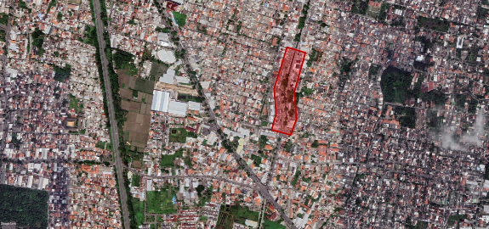

**Gambar 1.** Salah satu segmen koridor Jalan Tlogosari Raya Semarang yang menjadi lokasi penelitian

Sumber: Google Earth (2022)

* 1. Penentuan Waktu Penelitian

Senin, Jumat, dan Minggu adalah hari yang dipilih untuk pengumpulan data. Penelitian ini memilih untuk mengumpulkan data antara jam 08.00-09.00 WIB karena beberapa tempat komersial sudah mulai beroperasi dan hanya ada sedikit aktivitas komersial. Pengumpulan data juga dilakukan dari jam 13.00-14.00 WIB karena pada jam ini banyak aktivitas komersial, dan dari jam 16.00-17.00 WIB karena ini adalah jam puncak dari aktivitas komersial. Sedangkan pemilihan jam 19.00-20.00 WIB karena jam tersebut merupakan jam yang paling banyak aktivitas PKL yang terjadi.

* 1. Tahap Pengolahan dan Analisis Data

Analisis yang akan dilakukan pada penelitian ini antara lain:

1. Analisis *setting* fisik

Analisis ini untuk mengetahui keadaan setting fisik yang ada di koridor jalan Tlogogsari Raya Semarang saat ini.

1. Analisis pola aktivitas

Analisis ini digunakan untuk mengetahui pola aktivitas pengguna jalan yang terjadi di koridor jaln Tlogosari Raya Semarang.

1. Analisis hubungan antara *setting* fisik dan pola aktivitas

Analisis ini digunakan untuk mengetahui bagaimana pengaruh *setting* fisik terhadap pola aktivitas masyarakat yang ada di koridor jalan Tlogosari Raya. Dilakukan dengan mencari keterkaitan keadaan maupun kualitas setting fisik yang terdapat di koridor jalan Tlogosari Raya Semarang dengan pola aktivitas yang terjadi.

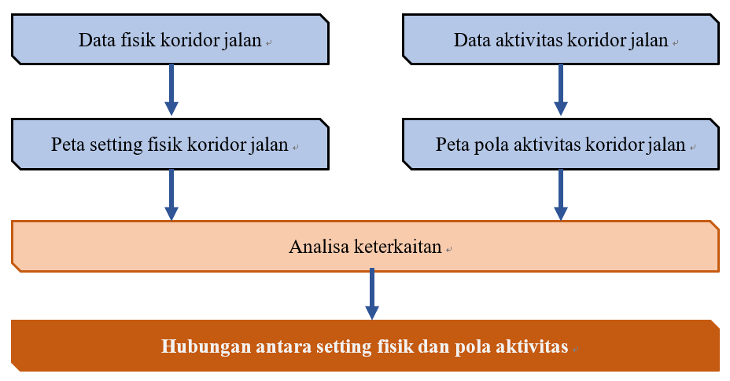

**Gambar 2.** Tahap Pengolahan & Analisa Data

Sumber: Pribadi (2022)

1. **HASIL DAN PEMBAHASAN**

Dalam penelitian ini lokus mengambil salah satu segmen dari koridor jalan Tlogosari Raya Semarang. Segmen yang dipilih merupakan bagian koridor yang cukup berkembang dan terdapat banyak aktivitas yang terjadi di ruang jalan tersebut.

* 1. Observasi Kondisi Fisik Koridor Jalan

Dari aspek fisik ditinjau dari peruntukan lahan bangunan, pada bagian barat ruang jalan yang diteliti terdapat ruko-ruko yang menjadi magnet atau kekuatan dalam menarik konsumen, seperti toko kosmetik, pakaian, makanan, dan seluler. Jenis ruko ini sangat diminati oleh masyarakat sekitar. Sedangkan pada bagian timur sebagian besar merupakan toko makanan/restoran, ada juga perbankan dan jasa lain seperti ekspedisi dan kantor pos.

Lahan parkir yang terdapat di lokasi studi bagian barat tersedia di sepanjang deretan ruko. Lebar dari lahan parkir tersebut adalah 8,5 m. Sedangkan pada bagian timur, ada ruko yang memperluas bangunannya atau lahan kosong di depan ruko dijadikan tempat berjualan pedagang kaki lima, sehingga lahan yang seharusnya menjadi lahan parkir makin berkurang.

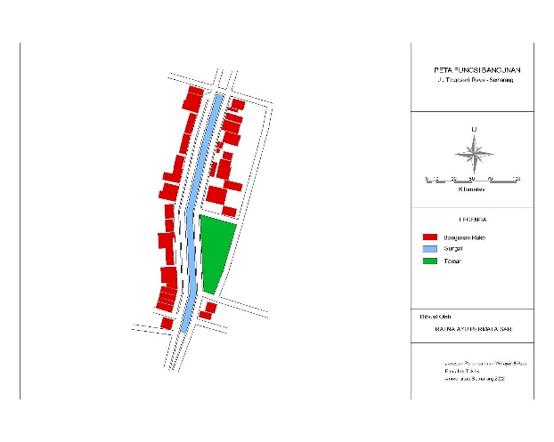

**Gambar 3.** Peta tata guna lahan di salah satu segmen Jalan Tlogosari Raya Semarang

Sumber: Pribadi (2022)

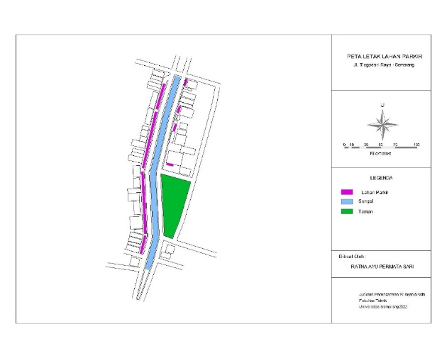

**Gambar 4.** Peta letak lahan parkir di salah satu segmen Jalan Tlogosari Raya Semarang

Sumber: Pribadi (2022)

Perkerasaan lahan parkir menggunakan paving block. Keadaan fisik pada lahan parkir tidak begitu baik karena di beberapa titik di lahan parkir permukaan tanahnya mulai tidak rata dan ada *paving block* yang mulai rusak.

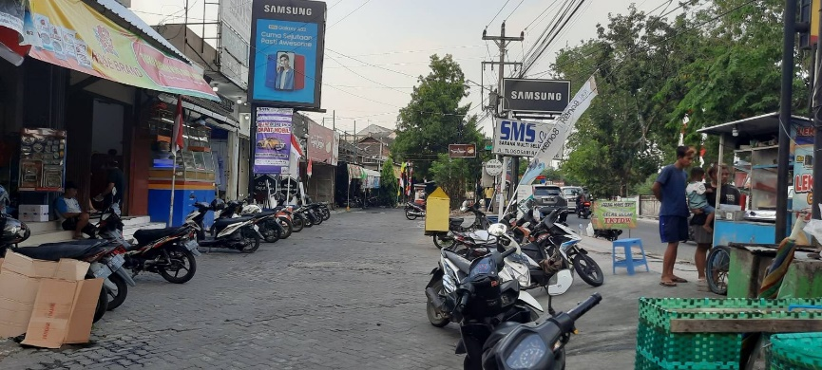

**Gambar 5.** Kondisi lahan parkir di bagian barat

Sumber: Pribadi (2022)

Jalur kendaraan pada lokasi studi baik jalur sebelah barat maupun timur menggunakan perkerasan beton. Masing-masing Jalur kendaraan mempunyai lebar 6 m. kondisi jalur kendaraan masih baik. Pada kedua sisi setiap jalur terdapat jalur pedestrian.

Di setiap jalur terdapat jalur pedestrian di kedua sisinya dengan lebar masing-masing 1.5 m. Fasilitas pendukung di jalur pedestrian jalan Tlogosari Raya Semarang yang diperlukan para pejalan kaki kurang lengkap, seperti: tempat duduk, halte, pembatas pengaman antara jalur pejalan kaki dan jalur kendaraan, dll. Selain itu, kualitas jalur ejalan kaki sudah mulai menurun. Keramik di jalur pedestrian copot dan pecah di beberapa titik. Kerusakan keramik banyak terjadi di jalur pedestrian bagian timur.

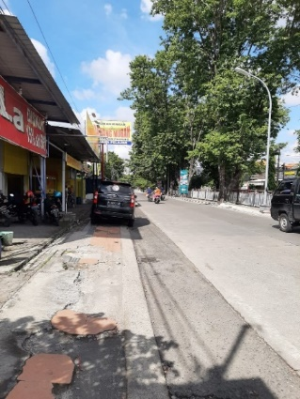 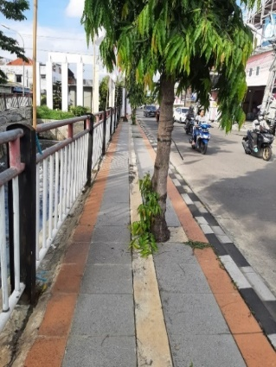

**Gambar 6.** Kondisi jalur pejalan kaki di koridor Jalan Tlogosari Raya Semarang

Sumber: Pribadi (2022)

Pada jalur pedestrian yang berada di tepi saluran utama, penempatan vegetasinya kurang tepat. Vegetasi terletak di tengah jalur pedestrian dan berada di jalur guiding block. Hal ini dapat mengganggu kenyamanan pejalan kaki terutama pejalan kaki tuna netra yang sedang melintas di jalur pedestrian.

Sedangkan pada jalur pedestrian di sebelah barat, banyak tiang listrik maupun tiang kabel lain yang berada di tengah jalur pedestrian. Pada jalur ini juga tidak terdapat guiding block untuk penjalan kaki tuna netra. Pada beberapa titik terdapat vegetasi yang berada di tengah jalur pedestrian. Hal-hal tersebut dapat mengganggu kenyamanan pejalan kaki yang sedang melintas di jalur ini.

* 1. Pola Aktivitas Koridor Jalan

Analisa koridor ditinjau dari aktivitas di koridor itu sendiri seperti, aktivitas Pedagang Kaki Lima (PKL), aktivitas Ruko, dan aktivitas lalu lintas. Pengamatan dilakukan pagi, siang, sore, dan malam hari. Dari keempat waktu tersebut terlihat perbedaan aktivitas dan keramaian.

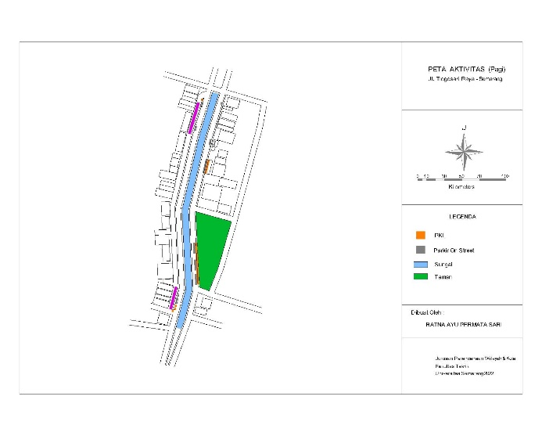

**Gambar 7.** Titik aktivitas yang terjadi di Jalan Tlogosari Raya Semarang pada pagi hari

Sumber: Pribadi (2022)

Pada pagi hari jam 08.00-09.00, hanya ada di beberapa titik yang sudah terdapat aktivitas pedagang kaki lima (PKL). PKL di bagian barat berupa gerobak dorong dan gerobak sepeda, didominasi oleh penjual makanan. Sedangkan PKL dibagian timur berupa tenda dan motor, didominasi oleh penjual makanan dan penjual aksesoris/pakaian. Ruko yang terdapat di koridor masih banyak yang belum membuka dagangannya sehingga aktivitas perdagangan masih minim. Di sebelah barat dan timur koridor jalan, aktivitas parkir masih minim baik di lahan parkir atupun di bahu jalan. Hanya terdapat di beberapa titik saja. Di lokasi studi terlihat adanya pejalan kaki yang melintas di lokasi studi. Namun, pejalan kaki tersebut lebih memilih berjalan di bahu jalan. Sedangkan untuk keadaan lalu lintas kendaraan di kedua jalur tampak lenggang dan lancar.

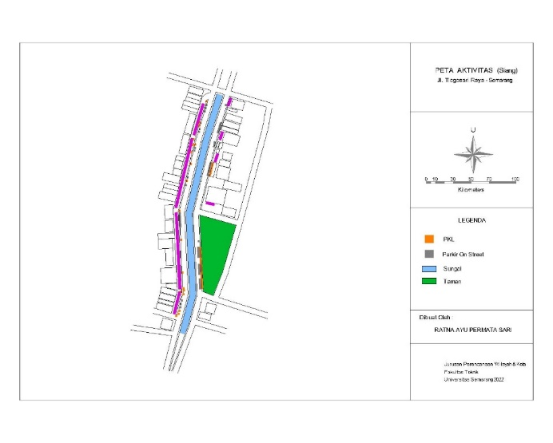

**Gambar 8.** Titik aktivitas yang terjadi di Jalan Tlogosari Raya Semarang pada siang hari

Sumber: Pribadi (2022)

Pada siang hari jam 13.00-15.00, jumlah aktivitas pedagang kaki lima di sebelah barat semakin bertambah dibandingkan pada pagi hari. Didominasi oleh penjual makanan. Sedangkan di bagian timur lebih bervariasi, diantaranya: penjual makanan, aksesoris, pakaian, dan servis lainnya. Ruko yang terdapat di sepanjang jalur sudah mulai banyak yang membuka dagangannya sehingga aktivitas perdagangan sudah mulai ramai. Parkir yang terjadi di lahan parkir wilayah studi semakin bertambah oleh pengunjung ruko. Tidak jarang konsumen ruko juga ikut menggunakan bahu jalan sebagai area parkir karena minimnya area parkir ruko dan atau sudah terlalu penuh oleh aktivitas pedagang kaki lima (PKL) terutama di bagian timur. Pada jam ini, banyak pelajar membeli dagangan para pedagang kaki lima (PKL) dengan menggunakan bahu jalan sebagai area parkir. Terlihat adanya pejalan kaki yang melintas di lokasi studi. Namun, pejalan kaki tersebut lebih memilih berjalan di bahu jalan. Keadaan lalu lintas kendaraan di kedua jalur padat dan lancar.

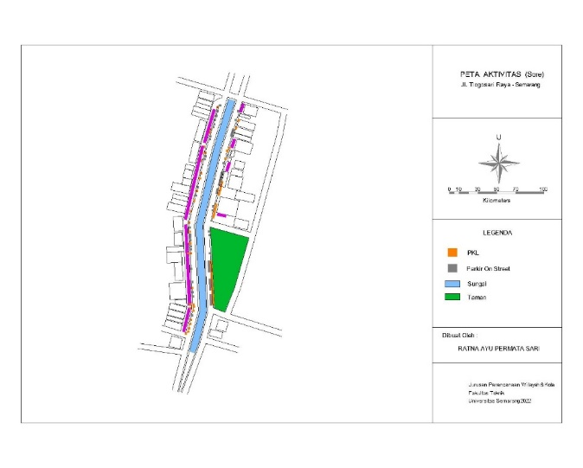

**Gambar 9.** Titik aktivitas yang terjadi di Jalan Tlogosari Raya Semarang pada sore hari

Sumber: Pribadi (2022)

Pada sore hari jam 16.00-17.00, jumlah aktivitas pedagang kaki lima semakin bertambah dibandingkan pada siang hari baik di bagian barat maupun di bagian timur. Bagian barat didominasi oleh penjual makanan. Sedangkan di bagian timur lebih bervariasi, diantaranya: penjual makanan, aksesoris, pakaian, dan servis lainnya. Di jalur pedestrian bagian barat, PKL menyediakan tempat bagi pengunjungnya untuk makan dengan menaruh kursi atau tikar. Aktivitas perdagangan di kawasan ruko semakin ramai. Parkir yang terjadi di lahan parkir wilayah studi padat oleh pengunjung ruko. Tidak jarang pengunjung ruko juga ikut menggunakan bahu jalan sebagai area parkir karena minimnya area parkir ruko dan atau sudah terlalu penuh oleh aktivitas pedagang kaki lima (PKL). Di lokasi studi bagian barat, ada beberapa pengendara motor yang melaju di jalur pedestrian.

Keadaan lalu lintas kendaraan di kedua jalur padat dan lancar.

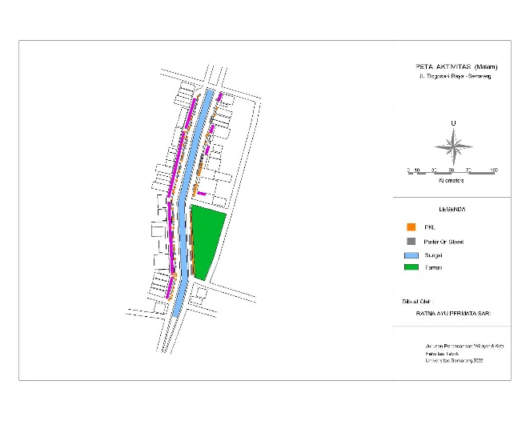

**Gambar 10.** Titik aktivitas yang terjadi di Jalan Tlogosari Raya Semarang pada malam hari

Sumber: Pribadi (2022)

Pada malam hari jam 19.00-20.00, di bagian barat, di sepanjang di jalur pejalan kaki dan bahu jalan dipadati oleh pedagang kaki lima. Di jalur pedestrian bagian barat, PKL menyediakan tempat bagi pengunjungnya untuk makan dengan menaruh kursi atau tikar. Aktivitas perdagangan di kawasan ruko ramai. Parkir yang terjadi di lahan parkir padat oleh pengunjung ruko. Tidak jarang pengunjung ruko juga ikut menggunakan bahu jalan sebagai area parkir karena minimnya area parkir ruko dan atau sudah terlalu penuh oleh aktivitas pedagang kaki lima (PKL). Di bagian barat, bahu jalan juga dipadati oleh parkir pengunjung PKL. Keadaan lalu lintas kendaraan di kedua jalur padat. Beberapa kali terjadi kemacetan karena padatnya kendaraan dan bahu jalan digunakan PKL dan parkir.

* 1. Pengaruh Setting Fisik Terhadap Pola Aktivitas

1. Aktivitas PKL

Pada wilayah studi bagian barat, PKL memadati hampir sepanjang jalur. Ini dikarenakan ada akses tersendiri untuk masuk ke lahan parkir pertokoan bagian barat. Sehingga, keberadaan PKL tersebut tidak mengganggu akses pengunjung ke pertokoan.

Sedangkan di bagian timur, PKL menempati jalur pedestrian/bahu jalan di depan toko yang tutup, di sebelah barat pagar bank (pintu akses keluar masuk ke bank ada di sebelah selatan), dan di tepi barat open space. Pada pertokoan bagian timur, akses menuju masing-masing toko berbatasan langsung dengan jalur utama kendaraan. Sehingga PKL hanya menempati tempat selain pertokoan yang sedang buka.

1. Aktivitas Parkir

Setiap pertokoan sudah mempunyai lahan parkir masing-masing. Namun, keterbatasan lahan parkir membuat pengunjung terpaksa memakai bahu jalan dan jalur pejalan kaki untuk memarkirkan kendaraannya. Selain itu, adanya PKL yang menggelar dagangannya di jalur pejalan kaki dan bahu jalan membuat pengunjung PKL memarkirkan kendaraannya di bahu jalan.

1. Aksesibilitas Pejalan Kaki

Pejalan kaki sebagian besar bermobilisasi di bahu jalan. Ini dikarenakan kurangnya kenyamanan jalur pejalan kaki seperti: penempatan pot di tengah jalur pedestrian, penanaman pohon di tengah jalur pedestrian, adanya tiang kabel ataupun tiang lampu di tengah jalur pedestrian, keramik yang sudah mulai rusak, PKL yang menjajakan dagangannya di jalur pedestrian, adanya kendaraan yang melaju di jalur pedestrian, dll.Hal ini dapat membahayakan para pejalan kaki karena ada resiko tertabrak oleh kendaraan yang melintas.

1. Lalu Lintas Kendaraan

Keadaan fisik jalur kendaraan dalam keadaan baik sehingga lalu lintas kendaraan tidak terganggu. Hanya saja, dalam tertentu ketika PKL dan parkir memadati bahu jalan dan lalu lintas kendaraan sedang padat, terjadi kemacetan.

1. **SIMPULAN**

Dari hasil observasi di lapangan dan analisis data serta temuan studi, maka kesimpulan yang dapat diambil adalah adanya pengaruh antara karakter fisik koridor jalan dengan pola aktivitas yang terjadi di koridor Jalan Tlogosari Raya Semarang. Hubungan tersebut dapat dijabarkan sebagai berikut:

* Tata guna lahan di koridor jalan Tlogosari didominasi oleh perdagangan. Selain itu koridor jalan ini merupakan jalan utama di kawasan Tlogosari. Hal ini menjadi sebuah magnet untuk masyarakat melakukan berbagai aktivitas di koridor jalan Tlogosari Raya.
* Masih banyak kekurangan pada fisik koridor jalan Tlogosari Raya Semarang, terutama pada jalur pedestrian. Keadaan jalur pedestrian yang tidak terawat sehingga di beberapa titik sudah mulai rusak & banyaknya penempatan vegetasi dan tiang kabel berada di tengah jalur pedestrian. Hal ini dapat mengganggu kenyamanan pejalan kaki dan mereka terpaksa berjalan di bahu jalan.
* Adanya PKL di jalur pedestrian dan bahu jalan. Pola letak PKL ini antara sisi barat dan timur dipengaruhi oleh karakter fisik koridor masing-masing sisi.
* Adanya kendaraan yang parkir di jalur pedestrian dan bahu jalan karena kurangnya lahan parkir yang tersedia.

Hal ini dapat menyebabkan pengguna jalan baik kendaraan maupun pejalan kaki yang melaju di koridor ini terganggu jika tidak ditata dan diatur dengan baik.

1. **REFERENSI**

Aliyah, N. (2020). Pengaruh Pola Aktivitas Pemanfaatan Ruang Koridor Jalan Pelabuhan Ulee Lheue Terhadap Kualitas Visual. *Jurnal Ilmiah Mahasiswa Arsitektur Dan Perencanaan*, *4*(03).

Asha, F. F. (2017). Karakteristik Koridor Jalan Ditinjau dari Fisik Ruang (Studi Kasus: Koridor Jalan Mt Haryono Kota Kendari). *Jurnal Planologi*, *14*(1).

Aulia, S. A. S. (2020). Kajian Karakteristik Koridor Jalan Slamet Riyadi Sebagai Ruang Interaksi Sosial Kota Surakarta Berdasarkan Teori Good City Form. *Jurnal Desa-Kota*, *2*(1).

Hantono, D. (2019). Kajian Perilaku Pada Ruang Terbuka Publik. *Jurnal Arsitektur*, *18*(1), 45–56.

Hariyono, P. (2011). *Sosiologi Kota Untuk Arsitek*. Jakarta: PT Bumi Aksara.

Haryadi, & Setiawan, B. (2020). *Arsitektur, Lingkungan dan Perilaku*. Yogyakarta: Gadjah Mada University Press.

Mirsa, R. (2016). *Elemen Tata Ruang Kota*. Yogyakarta: Graha Ilmu.

Zahnd, M. (2006). *Perancangan Kota Secara Terpadu*. Yogyakarta: Kanisius.